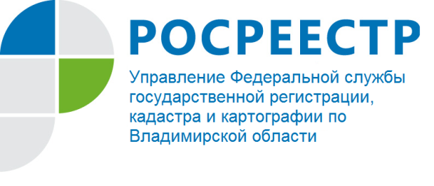
ПРЕСС-РЕЛИЗ

Управления Росреестра по Владимирской области проводит прямую телефонную линию на тему:
«Представление документов для осуществления государственной регистрации прав и (или) и государственного кадастрового учета»

Управление Росреестра по Владимирской области информирует о том, что 15 июня 2021 года будет проводиться прямая телефонная линия с населением Владимирской области на тему: «Представление документов для осуществления государственной регистрации прав и (или) и государственного кадастрового учета».
На вопросы граждан ответит главный специалист-эксперт отдела правового обеспечения, по контролю (надзору) в сфере саморегулируемых организаций – Окунев Антон Владимирович.
Время проведения прямой линии с 14:00 до 15:00 часов.
Свои вопросы Вы можете задать по телефону: (4922) 45-08-79.

Материал подготовлен Управлением Росреестра
по Владимирской области

Контакты для СМИ
Управление Росреестра по Владимирской области
г. Владимир, ул. Офицерская, д. 33-а
Отдел организации, мониторинга и контроля
(4922) 45-08-29
(4922) 45-08-26

